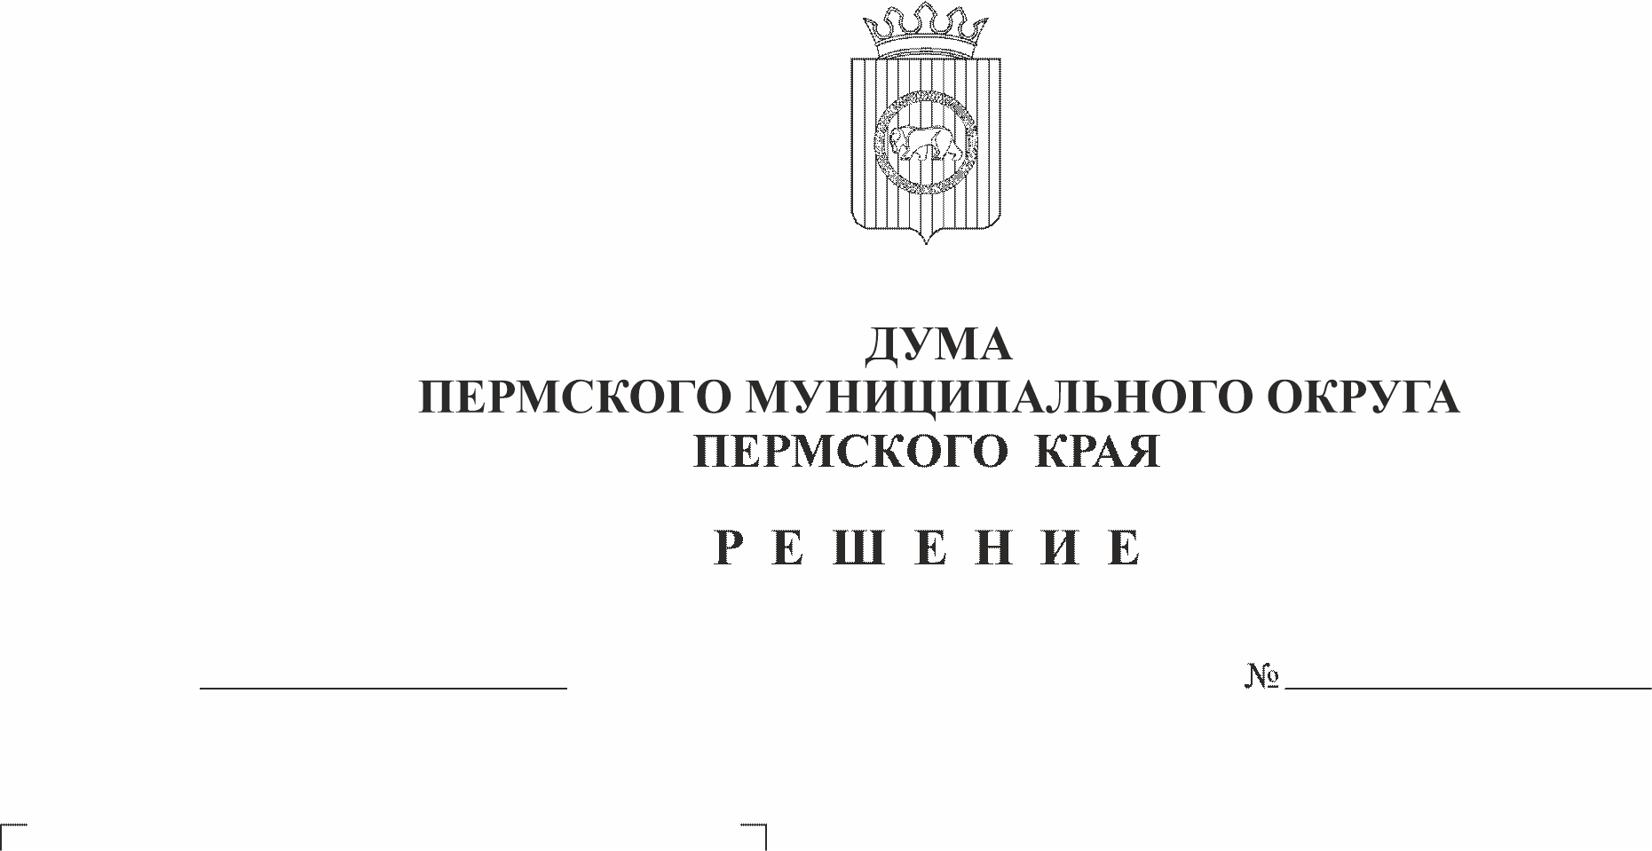О внесении изменений в решение Думы Пермского муниципального округа Пермского края от 15 декабря 2022 г. № 65 «Об утверждении Перечня объектов капитального строительства общественной инфраструктуры Пермского муниципального округа Пермского края на 2023 год и плановый период 2024 и 2025 годы»

189

22.06.2023

В соответствии с пунктом 1 части 2 статьи 25 Устава Пермского муниципального округа Пермского края, пунктом 3 части 12 раздела III Положения о бюджетном процессе в Пермском муниципальном округе Пермского края, утвержденного решением Думы Пермского муниципального округа Пермского края от 22 сентября 2022 г. № 14, решением Думы Пермского муниципального округа Пермского края от 15 декабря 2022г. № 71 «О бюджете Пермского муниципального округа Пермского края на 2023 год и на плановый период 2024 и 2025 годов»

Дума Пермского муниципального округа Пермского края РЕШАЕТ:

1. Внести в решение Думы Пермского муниципального округа Пермского края от 15 декабря 2022 г. № 65 «Об утверждении Перечня объектов капитального строительства общественной инфраструктуры Пермского муниципального округа Пермского края на 2023 год и плановый период 2024 и 2025 годы» следующие изменения:

1.1. пункт 3 изложить в следующей редакции:

«3. Контроль за исполнением настоящего решения возложить на комитет Думы Пермского муниципального округа Пермского края по развитию инфраструктуры и управлению ресурсами.»;

1.2. Перечень объектов капитального строительства общественной инфраструктуры Пермского муниципального округа Пермского края на 2023 год и плановый период 2024 и 2025 годы изложить в новой редакции согласно приложению к настоящему решению.

2. Опубликовать (обнародовать) настоящее решение в бюллетене муниципального образования «Пермский муниципальный округ» и разместить на официальном сайте в информационно-телекоммуникационной сети Интернет ([www.permraion.ru](http://www.permraion.ru)).

3. Настоящее решение вступает в силу со дня его официального опубликования (обнародования).

Председатель Думы

Пермского муниципального округа Д.В. Гордиенко

Глава муниципального округа -

глава администрации Пермского

муниципального округа В.Ю. Цветов

Приложение

к решению Думы Пермского

муниципального округа Пермского края

от 22.06.2023 № 189

**ПЕРЕЧЕНЬ**

**объектов капитального строительства общественной инфраструктуры Пермского муниципального**

**округа Пермского края на 2023 год и плановый период 2024 и 2025 годы**

| № п/п | Наименования объектов в разрезе муниципальных программ | | Местоположение объектов (населенный пункт, при наличии-адрес) | | | Период реализации инвестиционного проекта | | | Мощность (технические характеристики) | Способ реализации инвестиционного проекта | Стоимость объекта (указываются прогнозные значения), тыс. руб. |
| --- | --- | --- | --- | --- | --- | --- | --- | --- | --- | --- | --- |
| **1** | **Муниципальная программа «Развитие системы образования Пермского муниципального округа»** | | | | | | | | | | **3 037 199,37** |
| 1.1 | Строительство здания детского сада на 350 мест в д. Ясыри Пермского района | | д. Ясыри, ул. Казанский тракт, 21-Г | | | 2021-2023 | | | 350 мест | Проектно-изыскательские работы | 4 501,93 |
| Строительно-монтажные работы | 381 109,81 |
| **Итого** | **385 611,74** |
| 1.2 | Строительство здания детского сада на 240 мест в д. Петровка Пермского района | | д. Петровка | | | 2022-2025 | | | 240 мест | Проектно-изыскательские работы | 10 000,00 |
| Строительно-монтажные работы | 309 099,87 |
| **Итого** | **319 099,87** |
| 1.3 | Строительство здания детского сада на 160 мест в с. Башкултаево Пермского района | | с. Башкултаево | | | 2021-2024 | | | 160 мест | Проектно-изыскательские работы | 3 981,08 |
| Строительно-монтажные работы | 275 050,37 |
| **Итого** | **279 031,46** |
| 1.4 | Строительство здания детского сада на 350 мест в д. Большая Мось Пермского района | | д. Большая Мось | | | 2022-2025 | | | 350 мест | Проектно-изыскательские работы | 14 109,71 |
| Строительно-монтажные работы | 409 254,75 |
| **Итого** | **423 364,46** |
| 1.5 | Строительство здания детского сада на 350 мест в д. Кондратово | | д. Кондратово | | | 2023-2025 | | | 350 мест | Проектно-изыскательские работы | 15 563,82 |
| Строительно-монтажные работы | 409 254,75 |
| **Итого** | **424 818,57** |
| 1.6 | Строительство здания детского сада на 120 мест в с. Фролы Пермского района | с. Фролы | | | | | 2021 -2023 | 120 мест | | Проектно-изыскательские работы | 3 000,00 |
| Строительно-монтажные работы | 218 047,88 |
| **Итого** | **221 047,88** |
| 1.7 | Строительство школы в пос. Горный Пермского муниципального района | п. Горный | | | 2020 -2023 | | | 825 мест | | Проектно-изыскательские работы | 4 278,36 |
| Строительно-монтажные работы | 979 947,03 |
| **Итого** | **984 225,39** |
| **2** | **Муниципальная программа «Развитие сферы культуры Пермского муниципального округа»** | | | | | | | | | | **533 183,28** |
| 2.1 | Строительство детской школы искусств в с. Лобаново | | с. Лобаново | 2024-2025 | | | | | 121 пос. в смену | Проектно-изыскательские работы | 3 308,81 |
| Строительно-монтажные работы | 145 479,77 |
| **Итого** | **148 788,58** |
| 2.2 | Строительство дома культуры в с. Усть-Качка | | с. Усть-Качка | 2023-2025 | | | | | 200 мест | Проектно-изыскательские работы,  строительно-монтажные работы (под ключ) | 133 494,67 |
| **Итого** | **133 494,67** |
| 2.3 | Строительство дома культуры в д. Кондратово | | д. Кондратово | 2024-2025 | | | | | 400 мест | Проектно-изыскательские работы | 7 827,28 |
| Строительно-монтажные работы | 243 072,75 |
| **Итого** | **250 900,03** |
| **3** | **Муниципальная программа «Развитие коммунального хозяйства Пермского муниципального округа»** | | | | | | | | |  | **787 475,13** |
| 3.1 | Реконструкция водопровода и скважины, расположенных в Хохловском сельском поселении (ур.Палкино) | | ур. Палкино | | | 2021-2025 | | | - | Проектно-изыскательские работы | 2 528,93 |
| Строительно-монтажные работы | 21 471,07 |
| **Итого** | **24 000,00** |
| 3.2 | Строительство водопровода от кольца ВК № ЗЗ по ул. Космонавтов между домами № 6 и № 8 до ВНС на ул. Мира в с. Култаево | | с. Култаево | | | 2023 | | | 1920 п.м. | Проектно-изыскательские работы | 4 368,95 |
| Строительно-монтажные работы | 14 000,00 |
| **Итого** | **18 368,95** |
| 3.3 | Сеть наружного противопожарного водоснабжения (Сеть водоснабжения, предназначенная для присоединения двух и более объектов, для размещения которых не требуется разрешение на строительство, включающей ул. Народная, ул. Сиреневая, ул. Изумрудная, ул. Земляничная, ул. Дружная, ул. Зелёная, ул. Полевая, ул. Берёзовая, ул. Детства, пер. Весенний) | | д. Кондратово | | | 2022-2023 | | | 1,87 км. | Проектно-изыскательские работы | - |
| Строительно-монтажные работы | 14 000,00 |
| **Итого** | **14 000,00** |
| 3.4 | Реконструкция системы водоснабжения поселка Юго-Камский Юго-Камского сельского поселения | | п. Юго-Камский | | | 2023-2024 | | | 400 м3/сутки | Проектно-изыскательские работы | 13 383,61 |
| Строительно-монтажные работы | 106 500,32 |
| **Итого** | **119 883,93** |
| 3.5 | Обустройство водозабора и реконструкция системы водоочистки п. Сылва Пермского муниципального района Пермского края | | п. Сылва | | | 2023-2024 | | | 350 м3/сутки | Проектно-изыскательские работы | 5 792,15 |
| Строительно-монтажные работы | 80 000,00 |
| **Итого** | **85 792,15** |
| 3.6 | Комплекс очистных сооружений в п. Юго-Камский Пермского муниципального округа | | п. Юго-Камский | | | 2023-2024 | | | 400 м3/сутки | Проектно-изыскательские работы | 12 000,00 |
| Строительно-монтажные работы | 105 704,80 |
| **Итого** | **117 704,80** |
| 3.7 | Строительство очистных сооружений в п. Юг | | п. Юг | | | 2024-2025 | | | 100 м3/сутки | Проектно-изыскательские работы | 4 678,96 |
| Строительно-монтажные работы | 48 421,04 |
| **Итого** | **53 100,00** |
| 3.8 | Строительство очистных сооружений в д. Петровка | | д. Петровка | | | 2024-2025 | | | 150 м3/сутки | Проектно-изыскательские работы | 3 380,00 |
| Строительно-монтажные работы | 75 000,00 |
| **Итого** | **78 380,00** |
| 3.9 | Строительство очистных сооружений в с. Лобаново | | с. Лобаново | | | 2024-2025 | | | 3000 м3/сутки | Проектно-изыскательские работы | 3 380,00 |
| Строительно-монтажные работы | 120 000,00 |
| **Итого** | **123 380,00** |
| 3.10 | Строительство блочной котельной в д. Песьянка, ул. Мелиораторов, 1Б | | д. Песьянка, ул. Мелиораторов, 1Б | | | 2023 | | | 14,79 МВт | Проектно-изыскательские работы | 3 051,36 |
| Строительно-монтажные работы | 97 260,24 |
| **Итого** | **100 311,60** |
| 3.11 | Сеть наружного водоснабжения, предназначенная для присоединения двух и более объектов, для размещения которых не требуется разрешение на строительство с. Платошино | | с. Платошино | | | 2023-2025 | | | 550 м | Концессионное соглашение | **8 000,00** |
| 3.12 | Реконструкция водопроводной сети со строительством водопроводной башни в п. Красный Восход | | п. Красный Восход | | | 2023 | | | м | Проектно-изыскательские работы | **818,14** |
| Строительно-монтажные работы | **-** |
| **Итого** | **818,14** |
| 3.13 | Строительство модульной котельной по адресу д. Устиново, ул. Школьная, 31 | | д. Устиново, ул. Школьная, 31 | | | 2023 | | | 300 кВт | Проектно-изыскательские работы | **1 611,42** |
| Строительно-монтажные работы | 40 512,72 |
| **Итого** | **42 124,14** |
| **4** | **Муниципальная программа «Развитие молодежной политики, физической культуры и спорта Пермского муниципального округа»** | | | | | | | | | | **756 200,85** |
| 4.1 | Реконструкция здания школы в п. Ферма Пермского района для размещения межпоселенческого ФОК | | п. Ферма, ул. Строителей, 2а | | | 2023-2025 | | | 150 чел. | Проектно-изыскательские работы | 5 170,05 |
| Строительно-монтажные работы | 190 796,07 |
| **Итого** | **195 966,12** |
| 4.2 | Физкультурно – оздоровительный комплекс в с. Усть-Качка Пермского района | | с. Усть-Качка | | | 2023-2024 | | | 150 чел. | Проектно-изыскательские работы | 3 090,00 |
| Строительно-монтажные работы | 138 361,15 |
| **Итого** | **141 451,15** |
| 4.3 | Строительство спортивного зала Бабкинской средней школы | | п. Кукуштан, ул. Мира,9 | | | 2023-2024 | | | 150 чел. | Проектно-изыскательские работы | 3 101,48 |
| Строительно-монтажные работы | 148 558,00 |
| **Итого** | **151 659,48** |
| 4.4 | Строительство ФОК в с. Фролы | | с. Фролы | | | 2023-2025 | | | 100 чел. | Концессионное соглашение/муниципальное частное партнерство | **191 600,00** |
| 4.5 | Устройство лыжероллерной трассы по адресу: Култаевское сельское поселение, 1,08 км юго-восточнее д. Шилово | | 1,08 км юго-восточнее д. Шилово | | | 2023 | | | 3 км | Концессионное соглашение | **69 160,95** |
| 4.6 | Физкультурно – оздоровительный комплекс в с. Култаево Пермского муниципального округа | | с. Култаево | | | | 2024 | | чел. | Проектно-изыскательские работы | **6 363,15** |
| Строительно-монтажные работы | **-** |
| **Итого** | **6 363,15** |
| **5** | **Муниципальная программа «Развитие дорожного хозяйства и благоустройство Пермского муниципального округа»** | | | | | | | | | | **50 425,77** |
| 5.1 | Строительство автомобильной дороги «Пермь-Екатеринбург»-Фролы | | с. Фролы | | | 2023-2024 | | | 0,389 | Проектно-изыскательские работы | 2 552,35 |
| Строительно-монтажные работы | 47 873,42 |
| **Итого** | **50 425,77** |
|  | **ИТОГО** | | | | | | | | | | **5 164 484,40** |

*ФОК в тексте настоящего Перечня – физкультурно-оздоровительный комплекс.